Software Design Specification

for

<موقع حجوزات>

نسحة 1.0

Version 1.0 approved

كتبت بواسطة <المؤلف>

ملاك الزوام الكوحه

شيماء يوسف علي محمد

<المؤسسة>

كلية تقنية المعلومات – جامعة طرابلس

<تاريخ كتابة الوثيقة>

**23/12/2018**

Contents

1 المقدمة : 3

1.1 نطاق المنتج: 3

1.2 الغرض: 3

1.3 المراجع: 3

2 نبذة عن النظام: 3

3 بنية النظام : 3

4 تصميم البيانات : 3

4.1 وصف البيانات : 3

4.2 قاموس البيانات : 5

5 تصميم واجهات المستخدم : 9

5.1 نظرة عامة علي واجهة المستخدم : 9

5.2 صور الشاشات : 9

6 المرافقات : 10

: Introduction1- مقدمة

## 1.1 الغرض من الوثيقة:

الغرض من هذه الوثيقة هو توضيح ما يقوم به موقع حجوزات من وظائف وامتيازات يوفرها للمستخدمين.

## 1.2 نطاقالمنتج:

موقع الحجوزات يسهل على المستخدمين عملية حجز بحيث يمكن أن يقوم عن بعد من أي مكان وفي أي زمان , بحيث يوفر على نفسه الوقت والجهد .

## 1.3 المراجع:

Software Design Document (SDD) Template (summarized from IEEE STD 1016)

## 2 نبذة عن النظام:

يقوم هذا الموقع بعرض الشقق الفندقية والفنادق في عدة دول و يسمح للمستخدم بالحجز فيها عن طريق الانترنت كما يسمح له بحجز وسيلة مواصلات تمكنه من التجول في البلد التي يرغب بالذهاب إليها .

## 3 بنية النظام :

يتم كتابة هذا الموقع بلغاتHTML ,CSS , Java script, php , ويستطيع المستخدم التعامل مع هذا الموقع عن طريق واجهات الاستخدام التي توفر تفاعل بينه و بين الموقع , كما يمكنه زيارة الموقع من أي متصفح ويب .

وقاعدة بيانات MySQL ، توفر تخزين مركزي لـالبيانات المتزامنة.

## 4 تصميم البيانات :

**4.1 وصف البيانات :**

Create table admin (

ID int not null primary key

namevarchar(255)

emailvarchar(255)

passvarchar(255)

telint );

Create table users (

ID int not null primary key

name varchar(255)

passvarchar(255)

emailvarchar(255)

telint

countryvarchar(255) );

Create table realstate (

ID int not null primary key

name varchar(255)

idroomint not null

typevarchar(255)

roomint

bathroomint

countryvarchar(255)

cityvarchar(255)

id_ownerint not null

flagint);

Create table owners (

ID int not null primary key

Name varchar (255)

Addresvarchar (255)

Email varchar (255)

Telphone varchar (255) );

Create table reserve (

ID int not null primary key

id_userint not null

id_ realstate not null

check-in date

check-out date );

Create table car (

ID int not null primary key

Name varchar(255)

Type varchar(255)

);

Create table car_owners (

ID int not null primary key

Name varchar(255)

Email varchar(255)

Tele varchar(255)

Country varchar(225)

Id_car not null );

Create table car_ reserve (

ID int not null primary key

id_car int not null

id_ car_owners not null

check-in date

check-out date );

**4.2 قاموس البيانات :**

**4.2.1 car_ reserve table**

|  |  |  |  |  |  |
| --- | --- | --- | --- | --- | --- |
| SrNo | Name | Data type | Length | Constraint | Description |
| 1 | ID# | integer | 4-digits | Primary key | id of car_ reserve |
| 2 | Id_car | integer | 4-digits | Primary key | id of car |
| 3 | id_ car_owners | integer | 4-digits | Primary key | id of car_owners |
| 4 | check-in | date | 30-char | Not null | date of check in |
| 5 | check-out | date | 30-char | Not null | date of check out |

**4.2.1 car table**

|  |  |  |  |  |  |
| --- | --- | --- | --- | --- | --- |
| SrNo | Name | Data type | Length | Constraint | Description |
| 1 | ID# | integer | 4-digits | Primary key | id of car |
| 2 | Name | String | 30-char | Not null | Name of car |
| 3 | type | String | 30-char | Not null | type of car |

**4.2.3 admin table**

|  |  |  |  |  |  |
| --- | --- | --- | --- | --- | --- |
| SrNo | Name | Data type | Length | Constraint | Description |
| 1 | ID# | integer | 4-digits | Primary key | id of admin |
| 2 | Name | String | 30-char | Not null | Name of admin |
| 3 | email | String | 30-char | Not null | email of admin |
| 4 | password | String | 30-char | Not null | Pass of admin |

**4.2.4 user table**

|  |  |  |  |  |  |
| --- | --- | --- | --- | --- | --- |
| SrNo | Name | Data type | Length | Constraint | Description |
| 1 | ID# | integer | 4-digits | Primary key | id of user |
| 2 | Name | String | 30-char | Not null | Name of user |
| 3 | email | String | 30-char | Not null | email of user |
| 4 | password | String | 30-char | Not null | Pass of user |
| 5 | country | String | 30-char | Not null | Country of user |

**4.2.5** **real_state table**

|  |  |  |  |  |  |
| --- | --- | --- | --- | --- | --- |
| SrNo | Name | Data type | Length | Constraint | Description |
| 1 | ID# | integer | 4-digits | Primary key | id of real_state |
| 2 | Name | String | 30-char | Not null | Name of real_state |
| 3 | ID_room | integer | 4-digits | Not null | id of room |
| 4 | type | String | 30-char | Not null | type of real_state |
| 5 | room | integer | 4-digits | Not null | Rom count of real_state |
| 6 | bathroom | integer | 4-digits | Not null | bathroom count of real_state |
| 7 | country | String | 30-char | Not null | Country of real_state |
| 8 | city | String | 30-char | Not null | city of real_state |
| 9 | id_owner | integer | 4-digits | Not null | id of owner |

**4.2.6** **owners table**

|  |  |  |  |  |  |
| --- | --- | --- | --- | --- | --- |
| SrNo | Name | Data type | Length | Constraint | Description |
| 1 | ID# | integer | 4-digits | Primary key | id of owners |
| 2 | Name | String | 30-char | Not null | Name of owners |
| 3 | email | String | 30-char | Not null | email of owners |
| 4 | address | String | 30-char | Not null | address of owners |
| 5 | telephone | String | 30-char | Not null | tele of owners |

## 5 تصميم واجهات المستخدم :

### 5.1 نظرة عامة علي واجهة المستخدم :

يتكون الموقع من عدة صفحات ومن أهمها الصفحة الرئيسية وصفحة الدول فتحتوي الصفحة لاولي علي صور للبلدان التي ينصح بزيارتها وتقديم افضل العروض من حيث السعروتحتوي علي بعض الآراء التي قدمها مستخدموا الموقع سابقا وصفحة الدول توضح الاماكن التي يمكن الحجز فيها ومواصفاتها واسعارها.

## 5.2 صور الشاشات :

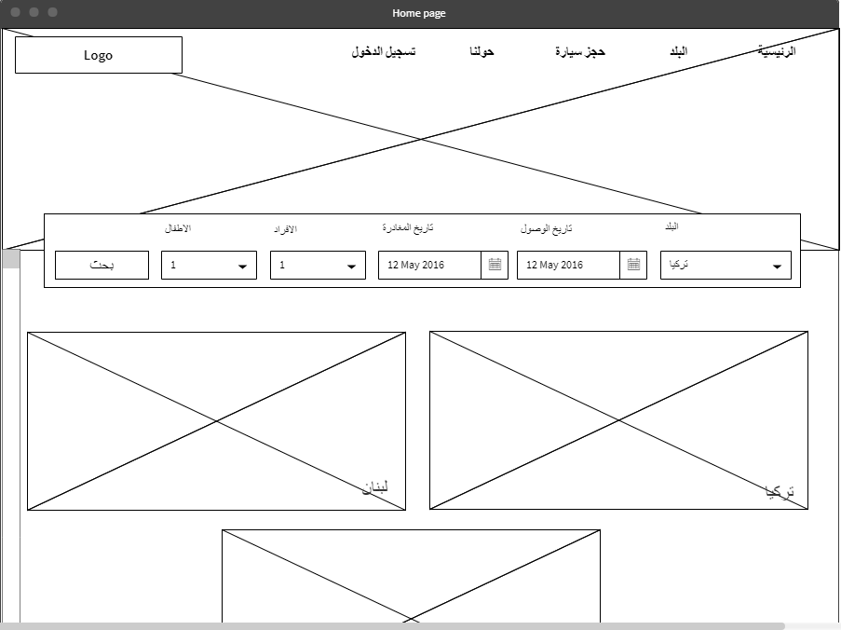

# 6 المرافقات :

Software Design Document Template IEEE std 1016

Software Design Document Example"SplitPay"